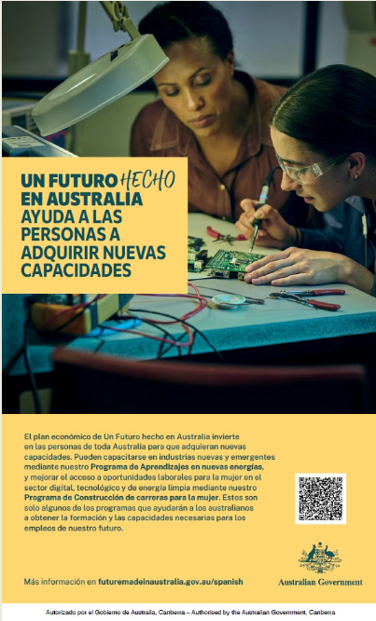

**UN FUTURO HECHO EN AUSTRALIA** AYUDA A LAS PERSONAS A ADQUIRIR NUEVAS CAPACIDADES

El plan económico de Un Futuro hecho en Australia invierte en las personas de toda Australia para que adquieran nuevas capacidades. Pueden capacitarse en industrias nuevas y emergentes mediante nuestro **Programa de Aprendizajes en nuevas energías**, y mejorar el acceso a oportunidades laborales para la mujer en el sector digital, tecnológico y de energía limpia mediante nuestro **Programa de Construcción de carreras para la mujer**. Estos son solo algunos de los programas que ayudarán a los australianos a obtener la formación y las capacidades necesarias para los empleos de nuestro futuro.

FUTURO HECHO EN AUSTRALIA

Más información en

futuremadeinaustralia.gov.au.

Autorizado por el Gobierno de Australia, Canberra